ATTREZZATURA DI SECONDA MANO

LE NOSTRE OPPORTUNITÀ DA COGLIERE

13 Ottobre 2026

Attrezzature revisionate, disponibili immediatamente o in tempi brevi, con garanzia di 1 anno sulla parte meccanica e di 3 mesi su quella elettronica, elettrica e pneumatica

PREMIA. Anno 2008  Riempitrice per sacchetti flessibili separati  - Piano con rulliera  - Pompa ALT40  - Pinza Tipo 1 per VITOP con collo alto | 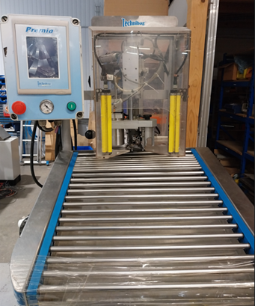
PREMIA WS Anno 2025  Riempitrice per sacchetti flessibili separati o attaccati a nastro:  - Piano con rulliera  - Pompa ALT40  - Pinza Tipo 1 per VITOP con collo alto  - Tubi a pressare  - Macchina con eliminazione dell’aria e iniezione di azoto | 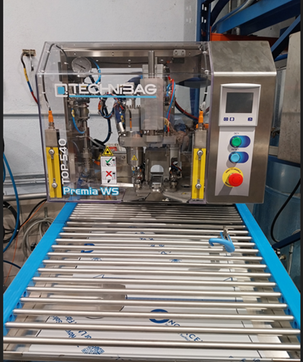

PREMIA WS. Anno 2022  Riempitrice per sacchetti flessibili separati o attaccati a nastro  Materiale utilizzato per il riempimento di acqua in sacchi BIB, in ottime condizioni, con una configurazione di altissima qualità:  - Contatore elettromagnetico  - Cappa a flusso laminare  - Pinza Tipo 2 per VITOP con collo alto e corto  - Tubi a pressare  - Valvole a 3 vie per una pulizia perfetta del circuito, con eliminazione dell’aria e iniezione di azoto  - Sensore analogico per passare da un rubinetto montato su un collo lungo a uno su un collo corto  - Supporto per testa di riempimento in acciaio inossidabile  - Quadro elettrico e pneumatico in acciaio inossidabile  - Macchina venduta senza pompa (possibilità di fornire la pompa come accessorio aggiuntivo)  - Occasione eccezionale: contattateci | 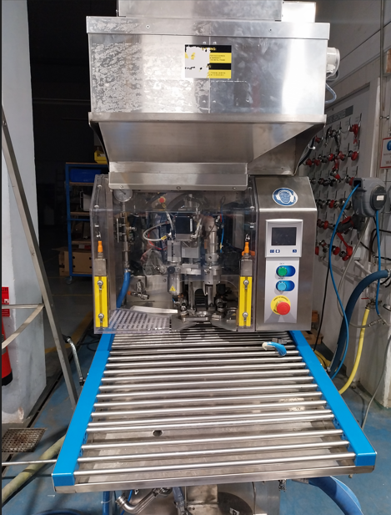
INCOLLATRICE C BOX. Anno 2022  Prestazioni, precisione e produttività  Macchina di recente produzione dotata di sistemi per una gestione ottimizzata dell'incollaggio:  - Gestione indipendente delle strisce di colla superiori e inferiori  - Generatore di colla PROBLUE NORDSON | 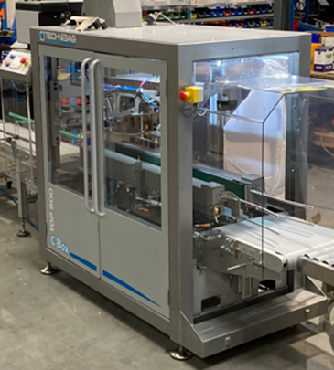
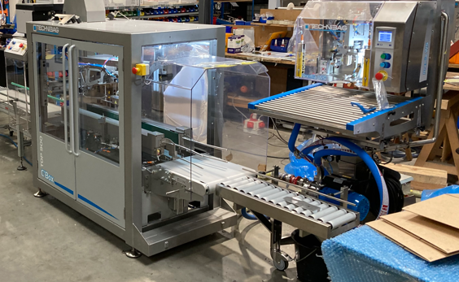
Linea semiautomatica
Riempitrice semiautomatica PREMIA WS con trasportatore a rulli liberi, C BOX con trasportatore motorizzato in ingresso, per incollaggio sopra-sotto con generatore di colla Nordson

B BOOSTER 720 & C BOOSTER de 2009  Riempitrice automatica con o senza incartonatrice automatica  Un insieme rimesso a nuovo:  - Quadro elettrico nuovo  - Pneumatico nuovo  - Circuito di ricambio dell'aria nuovo  - Circuito del vino nuovo | 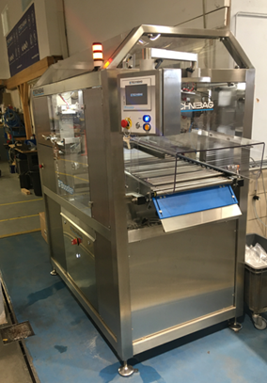
PALET’EASIER. Anno 2022
Soluzione intelligente per facilitare la palettizzaazione
Ottimizzate la vostra produttività e riducete l'affaticamento degli operatori :

- Trasportatore di accumulo dei BIB in attesa di carico
- Risparmio di tempo e miglioramento dell'ergonomia

TRASPORTATORE A NASTRO MOTORIZZATO – 2,92 m

Stampa a getto d'inchiostro ELINK JET
Marcatura dei numeri di lotto

- Soluzione semplice ed efficace per la marcatura industriale
- Ideale per la tracciabilità della produzione

POMPA PCM EcoMoineau™C– Modello 25C6S-EU
- Pompa nuova montata su carrello con variatore di frequenza integrato

